Заявка
На участие в областном конкурсе детских творческих работ
«Страна, в которой мне хотелось бы жить»
Номинация Литературная
Возрастная категория от 13 до 16 лет
Тема работы Сборник стихов « Моя Родина».
ФИО автора полностью, дата рождения
Норенко Маргарита Валерьевна,25 июня 1995г.
Ткачук Оксана Викторовна, 5 июня 1994 г.
Место учёбы МОУ Бродовская средняя общеобразовательная школа Аннинского муниципального района Воронежской области
Класс 9 класс
Адрес места учёбы 396240, Воронежская область Аннинский район с.Бродовое, ул. Школьная, д.1. тел. +7- 47346- 5- 53- 16
E-Mail school_brod@front.ru
Домашний адрес, телефон 396240, Воронежская область Аннинский район с.Бродовое, ул. Ленина, д.78
396240, Воронежская область Аннинский район с.Бродовое, ул. Советская, д.117
ФИО учителя Федосова Наталия Викторовна
Сведения об учителе: место работы, должность МОУ Бродовская СОШ, учитель русского языка и литературы, тел. +7-960-108-47-37
Директор школы____________________(Л.Б.Косинкова).
МИНИСТЕРСТВО ОБРАЗОВАНИЯ РОССИЙСКОЙ ФЕДЕРАЦИИ
ОТДЕЛ ОБРАЗОВАНИЯ АДМИНИСТРАЦИИ
АННИНСКОГО МУНИЦИПАЛЬНОГО РАЙОНА ВОРОНЕЖСКОЙ ОБЛАСТИ
МОУ Бродовская средняя общеобразовательная школа
Областной конкурс детских творческих работ
«Страна, в которой мне хотелось бы жить»
Номинация: литературная
Сборник стихотворений
«Моя Родина»
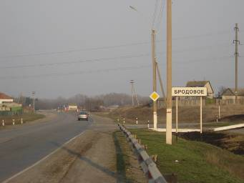

Авторы:
Ткачук Оксана Викторовна
Норенко Маргарита Валерьевна
Ученицы 9 класса
МОУ Бродовская СОШ
Рецензент:
Федосова Наталия Викторовна
учитель русского языка и литературы
МОУ Бродовская СОШ.
с. Бродовое, 2009 г.
Россия – добрая страна.
Люблю всё русское, простое.
Не пышность, не высокий взгляд.
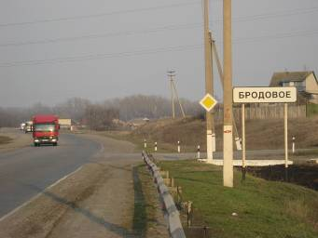
Люблю родные просторы
И домишки на улице в ряд.

Люблю село своё родное,
Люблю за бесконечные поля,
Где можно прогуляться под луною.
Где утром ждёт тебя заря.

Здесь дивные леса, богатые грибами.
И есть такие чудеса,
Что просто так не описать словами.
Здесь голубые небеса.

Здесь люди добрые живут.
Всегда приветливы, просты.
Здесь песни славные поют,
И любим эту землю я и ты.
Ткачук Оксана, 9 класс

Родная речка.
Несёт свои волны неспешно река,
Лелея живое вокруг.
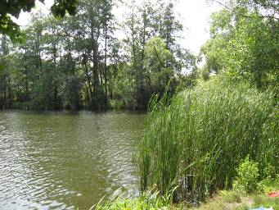
И эта река не Обь, не Ока,
А скромная речка Битюг.

Раскинулась ты среди Русской равнины.
Застыли сёла, града на брегах,
С давних времён, и доныне
Сверкаешь в их окнах-глазах.

Града агрессивны, града возмущённы,
Что речка ничтожно мала.
И быстро спешит к приветливым сёлам,
К родным своим сёлам река.

И, быстро сверкнув под широким мостом,
Битюг возвратился в любимый свой дом,
Где весёлых детей Бродовое – село
Взрастило с рекой Битюг заодно.
Норенко Маргарита. 9 класс

Россия.
Россия – это место, в котором я живу,
Россию, свою Родину, за жизнь благодарю.
Россия – это время, нет времени преград.
Россия – это дом, где каждый другу рад.

Россия - сильная держава,
Никто не в праве ей мешать,
Ты знай, Россия – это слава,
Честь, гордость, разум, стать.
Норенко Маргарита. 9 класс

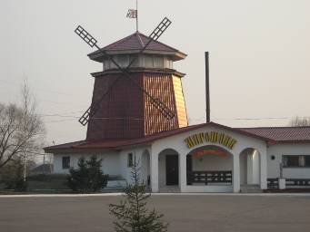

Мы – граждане России.
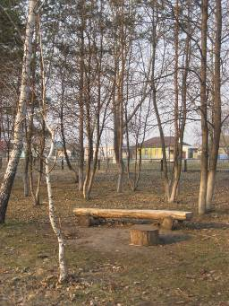
Мы – граждане России!
И, значит, есть обязанность у нас.
Её законы свято соблюдать:
Беречь природу, хорошо учиться.
По этой земле нам и дальше шагать.
Мы – граждане России!
Гордимся этим званьем,
Наша Родина – слава и честь.
Наша Россия – страна родная.
Хорошо, что родились мы здесь.
Ткачук Оксана, 9 класс

